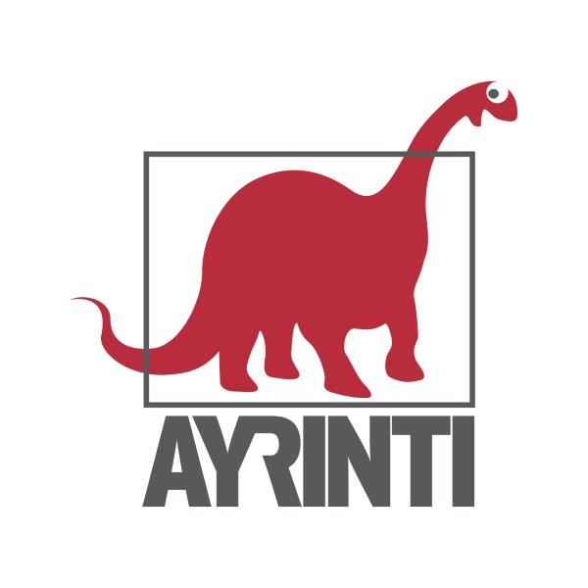
Basın Bülteni
bkz.
Banu K. Zeytinoğlu İletişim
Hande HARMANDALI
handeh@bkziletisim.com
0 541 281 12 26

ŞİİR

JOSÉPHINE BACON’IN
BÜTÜN ŞİİRLERİNİ BİR ARAYA GETİREN
KILAVUZ ÇUBUKLARI,
AYRINTI YAYINLARI’NDAN ÇIKTI!

Çağdaş Québec edebiyatının önde gelen kalemlerinden, Pessamit kökenli İnnu şair Joséphine Bacon’ın bütün şiirlerinin yer aldığı Kılavuz Çubukları adlı kitabı, Ayrıntı Yayınları’ndan çıktı. Kendi kültürünün günümüzdeki en güçlü sesi kabul edilen Bacon’un şiirleri kaybolma tehdidi altındaki yerli halkların geleneklerine, doğayla kurdukları ilişkiye ve kimlik meselelerine odaklanarak kadim bir halkın lirik belleğini ortaya koyuyor.

Joséphine Bacon’ın anadilinde, İnnuca (Innu-Aimûn) yazdığı ve hem Innu-Aimûn hem de Fransızca olmak üzere çift dilde yayımlanan şiirlerini dilimize Emirhan Oğuz ve Mahir Ergun çevirdi.

İnnular, Kanada’nın Québec-Labrador yarımadasında yaşayan Kuzey Amerika yerli halkıdır. Pessamit ise Québec’teki İnnu yerleşimleri arasındadır. Pessamit kökenli İnnu şair Joséphine Bacon, şairliğinin yanı sıra yönetmen, çevirmen, şarkı sözü yazarı ve eğitimci olarak İnnu kültürünün günümüzdeki en önemli taşıyıcılarından biridir. Çağdaş Québec edebiyatının önde gelen kalemlerinden kabul edilen Bacon, aralarında 2023 Kanada Sanatlar Konseyi Molson Ödülü de olmak üzere bugüne dek pek çok ödüle değer görülmüştür. Bacon şiirlerini anadilinde yani İnnuca (Innu-Aimûn) yazmakta, kitapları Innu-Aimûn ve Fransızca olmak üzere çift dilde yayımlanmaktadır. “Gelenekleri söz ile dile gelen bir halkız biz” diyen Joséphine Bacon kaybolma tehdidi altındaki yerli kültürlerin kendi öz temsilcilerince yaşatılması mücadelesinin öncüleri arasında yer alıyor: “Bugün yazıyı da biliyoruz. Şiir bize Nutshimit’in dilini canlandırma olanağı veriyor, davulun sesi yankılanmaya devam ediyor sözcükler üzerinde.” Kadim bir halkın yaşayan lirik belleği...

Joséphine Bacon’ın Kılavuz Çubukları - Bütün Şiirleri adlı kitabı, raflarda ve internet satış sitelerinde!

Bilgi için: ayrintiyayingrubu.com
instagram.com/ayrintiyayinlari
twitter.com/AYRINTIYAYINEVI
facebook.com/ayrintiyayinevi

JOSÉPHIE BACON HAKKINDA
1947 Québec doğumlu, Pessamit kökenli İnnu şair. İnnular, bugünkü Kanada’nın Québec-Labrador yarımadasında yaşayan Kuzey Amerika yerli halkıdır. Pessamit ise Québec’teki İnnu yerleşimleri (rezervler) arasındadır. Bacon, şairliğinin yanı sıra yönetmen, çevirmen, şarkı sözü yazarı ve eğitimci olarak İnnu kültürünün (Innu-aitun) günümüzdeki en önemli taşıyıcılarından biridir. Çağdaş Québec edebiyatının önde gelen kalemlerinden kabul edilen Bacon, aralarında 2023 Kanada Sanatlar Konseyi Molson Ödülü de olmak üzere bugüne dek pek çok ödüle değer görülmüştür. Bacon şiirlerini anadilinde yani İnunca (Innu-aimun) yazmakta, kitapları Innu-aimun ve Fransızca olmak üzere çift dilde yayımlanmaktadır. Bacon, günümüzde kaybolma tehdidi altındaki yerli kültürlerin kendi öz temsilcilerince yaşatılması mücadelesinin öncüleri arasında yer alıyor.

